CÔNG TY CỔ PHẦN ĐẦU TƯ PHÁT TRIỂN CÔNG NGHỆ
ĐIỆN TỬ - VIỄN THÔNG

[TÊN PHẦN MỀM/DỰ ÁN]
ĐẶC TẢ YÊU CẦU PHẦN MỀM [v1.0]

Người lập:
Ngày lập: ……/……./.……….

Người xem xét:
Ngày lập: ……/……./.……….

Người duyệt:
Ngày duyệt: ……/……./.………..

ĐD khách hàng duyệt:
Ngày duyệt: ……/……./.………..

LỊCH SỬ THAY ĐỔI TÀI LIỆU
Ngày thay đổi | Phiên bản | Mô tả | Tác giả/Nhóm tác giả
<dd/mm/yy> | <Vx.y> | <Mô tả chi tiết Mục, bảng, sơ đồ nào thay đổi; nội dung thay đổi là gì> | <Họ tên người lập, nhóm lập>

MỤC LỤC
1. GIỚI THIỆU CHUNG 4
1.1 Mục đích 4
1.2 Phạm vi 4
1.3 Các định nghĩa, thuật ngữ, từ viết tắt 4
1.4 Tài liệu tham khảo 4
2. MÔ TẢ TỔNG QUAN HỆ THỐNG 5
2.1 Mô hình use case 5
2.2 Danh sách các tác nhân và mô tả 5
2.3 Danh sách Use case và mô tả 5
2.4 Các điều kiện phụ thuộc 5
3. ĐẶC TẢ CÁC YÊU CẦU CHỨC NĂNG (FUNCTIONAL) 6
3.1 UC_001_Tên use case 6
3.1.1 Mô tả use case UC_001 6
3.1.2 Biểu đồ 6
3.2 UC_002_Tên use case 6
3.2.1 Mô tả use case UC_002 7
3.2.2 Biểu đồ 7
4. CÁC THÔNG TIN HỖ TRỢ KHÁC 8

GIỚI THIỆU CHUNG

Mục đích
<Trình bày vai trò, mục đích của tài liệu SRS: Tài liệu mô tả một cách đầy đủ, toàn diện các yêu cầu của phần mềm – đó là các yêu cầu chức năng, phi chức năng, các ràng buộc về mặt thiết kế...>
<Ghi chú: tài liệu SRS mô tả các yêu cầu của phần mềm đối với toàn bộ hệ thống, hoặc đối với từng hệ thống con. Có nhiều kiểu cấu trúc cho tài liệu SRS. Cấu trúc giới thiệu trong tài liệu này là cấu trúc điển hình dùng cho các dự án áp dụng mô hình use-case (use-case modeling). Vì vậy, tài liệu sẽ trình bày các use case, mô tả cho các use case và các đặc tả bổ sung, cũng như các thông tin hỗ trợ khác>.

Phạm vi
<Mô tả ngắn gọn đặc điểm của phần mềm; lĩnh vực ứng dụng của phần mềm; phạm vi, đối tượng phục vụ của phần mềm; nhóm các hệ thống con, các mô hình Use-Case tương ứng...>
[Chỉ ra được tài liệu này dùng cho đối tượng nào?]

Các định nghĩa, thuật ngữ, từ viết tắt
<Mục này dành để giải thích cho các thuật ngữ và từ viết tắt dùng trong tài liệu, các định nghĩa sử dụng trong tài liệu. Có thể trình bày ngay trong mục này, cũng có thể tham chiếu tới một tài liệu riêng giải thích các thuật ngữ, từ viết tắt (gọi là Glossary) của dự án>.

STT | Thuật ngữ, từ viêt tắt | Giải thich | Ghi chú
1 | CSDL | Cơ sở dữ liệu

Tài liệu tham khảo
STT | Tên tài liệu | Ghi chú

MÔ TẢ TỔNG QUAN HỆ THỐNG

Mô hình use case

Danh sách các tác nhân và mô tả
Tác nhân | Mô tả tác nhân | Ghi chú
Giáo viên
Học sinh
Ban giám hiệu

Danh sách Use case và mô tả
<Liệt kê các use case theo mô hình use case. Các use case tương ứng với các chức năng nào như đã mô tả trong tài liệu SRD. Phải mapping use case và chức năng tương ứng >.

ID | Tên Use case | Mô tả ngắn gọn Use case | Chức năng | Ghi chú
UC_001 | Login | Usercase sử dụng trong trường hợp đăng nhập vào hệ thống để làm việc | D_001
UC_002 | Thêm mới học sinh | Usercase sử dụng để thêm mới thông tin học sinh | D_003.01
UC_003 | Sửa thông tin học sinh | Usercase sử dụng để cạp nhật thông tin học sinh | D_003.02
Trong đó:
UC: Quy cách đánh số Use case
001, 002…: là số thứ tự của use case

Các điều kiện phụ thuộc
<Trình bày các điều kiện về mặt kỹ thuật cần thiết để phát triển phần mềm, ví dụ: cấu hình phần cứng, cấu hình mạng, các phần mềm khác có liên quan, các công cụ sử dụng để phát triển phần mềm. Các yêu cầu khác...>.

ĐẶC TẢ CÁC YÊU CẦU CHỨC NĂNG (FUNCTIONAL)

UC_001_Login

Mô tả use case UC_001
Use case: UC_001_Login
Mục đích: | Đăng nhập hệ thống
Mô tả: | Usercase sử dụng để đăng nhập làm việc trên hệ thống
Tác nhân: | Ban giám hiệu, giáo viên, học sinh
Điều kiện trước: | Có tài khoản sử dụng trong hệ thống
Luồng sự kiện chính (Basic flows) | Nhập tên đăng nhập, mật khẩu, bấm nút đăng nhập.
Luồng sự kiện phụ (Alternative Flows): | Không nhập tên đăng nhập hoặc không nhập mật khẩu. Tên đăng nhập hoặc mật khẩu sai. Tài khoản chưa được kích hoạt.
Điều kiện sau: | Sau khi đăng nhập xong thì chuyển về màn hình làm việc chính tương ứng với mỗi loại user

Biểu đồ
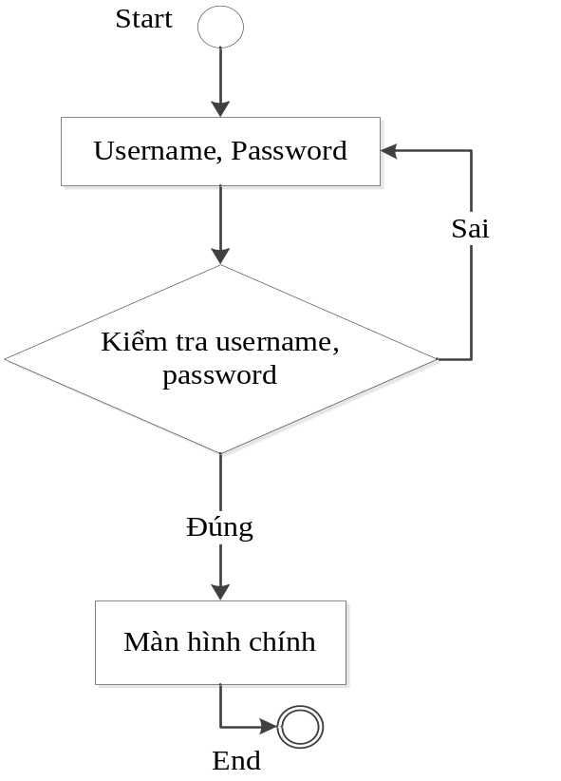

UC_002_Thêm mới học sinh

Mô tả use case UC_002
Use case: UC_002_Thêm mới học sinh
Mục đích: | Thêm mới được thông tin học sinh
Mô tả: | Usercase được sử dụng để thêm mới thông tin của các học sinh
Tác nhân: | Ban giám hiệu
Điều kiện trước: | Đăng nhập hệ thống với quyền của ban giám hiệu
Luồng sự kiện chính (Basic flows) | -Mở form thêm mới học sinh  -Nhập thông tin học sinh  -Lưu lại
Luồng sự kiện phụ (Alternative Flows): | -Nhập thông tin không đầy đủ  -Nhập sai thông tin(vd số điện thoại khổng thể là chữ)  -Nhập sinh viên đã tồn tại trong hệ thống.
Điều kiện sau: | Thông tin của học sinh vừa nhập được lưu vào CSDL. Tự động quay lại màn hình hiển thị danh sách học sinh.

Biểu đồ
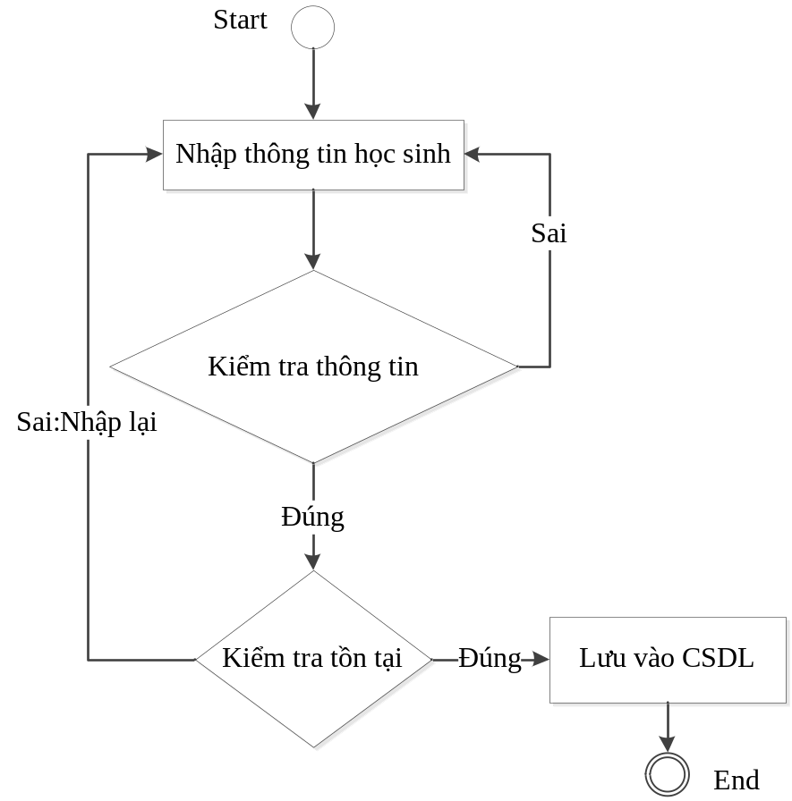

UC_003_Sửa thông tin học sinh

Mô tả use case UC_003
Use case: UC_003_Sửa Thông Tin Hoc Sinh
Mục đích: | Sửa thông tin học sinh khi thông tin đó bị sai
Mô tả: | Sửa lại các trường thông tin của học sinh
Tác nhân: | Ban giám hiệu
Điều kiện trước: | Đăng nhập hệ thống với quyền của ban giám hiệu
Luồng sự kiện chính (Basic flows) | Nhập tên đăng nhập, mật khẩu, bấm nút đăng nhập. Vào màn hình làm việc chính , Mở Form Danh Sách Học Sinh , Chọn Học Sinh cần chỉnh sửa , Chỉnh sửa thông tin rồi lưu lại thông tin
Luồng sự kiện phụ (Alternative Flows): | Không nhập tên đăng nhập hoặc không nhập mật khẩu. Tên đăng nhập hoặc mật khẩu sai. Tài khoản chưa được kích hoạt., Nhập Sai thông tin hoặc thiếu thông tin
Điều kiện sau: | Sau khi cập nhập xong thì dự liệu được cập nhập trong Database , chương trình chở về màn hình hiển thị danh sách học sinh.

Biểu đồ
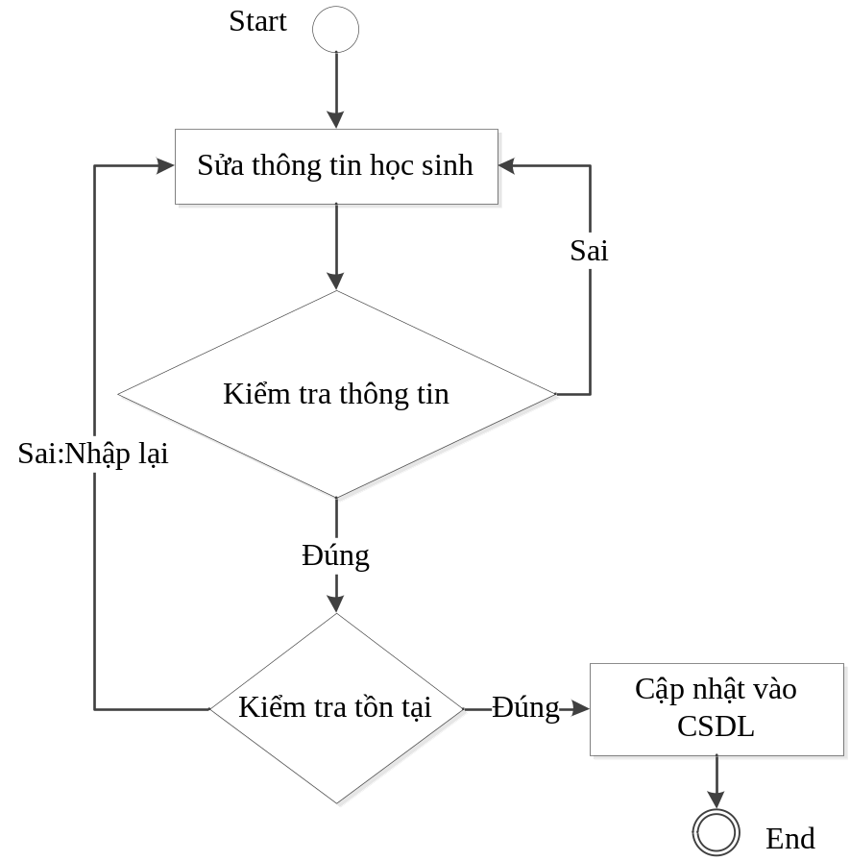

UC_004_Tìm kiếm thông tin học sinh

Mô tả user case
Use case: UC_004_tìm kiếm thông tin học sinh
Mục đích: | Tìm kiếm thông tin về học sinh
Mô tả: | Người sử dụng tìm được thông tin mong muốn về học sinh cần tìm
Tác nhân: | Ban giám hiệu, Giáo Viên , Học Sinh
Điều kiện trước: | Đăng nhập hệ thống với quyền của ban giám hiệu , Giáo Viên Hoặc Hoc Sinh
Luồng sự kiện chính (Basic flows) | Nhập tên đăng nhập, mật khẩu, bấm nút đăng nhập. Vào màn hình làm việc chính , Mở Form Danh Sách Học Sinh , Chọn các tiêu chí về tìm kiếm như tìm kiếm theo Ten Học Sinh , Mã Học Sinh , tìm kiếm theo lớp , tìm kiếm theo môn học ,  Său khi chọn các thông tin để tìm kiếm , Nhấn nút tìm kiếm thì chương trình sẽ hiển thị thông tin về học sinh cần tìm
Luồng sự kiện phụ (Alternative Flows): | Không nhập tên đăng nhập hoặc không nhập mật khẩu. Tên đăng nhập hoặc mật khẩu sai. Tài khoản chưa được kích hoạt. Không tìm thấy thông tin trong hệ thống
Điều kiện sau: | Sau khi tìm kiếm thông tin xong người dùng có thể chọn tiêp tục tìm kiếm hoặc dừng lại ,nếu dừng lại chương trình chở về màn hình chính

Biểu đồ
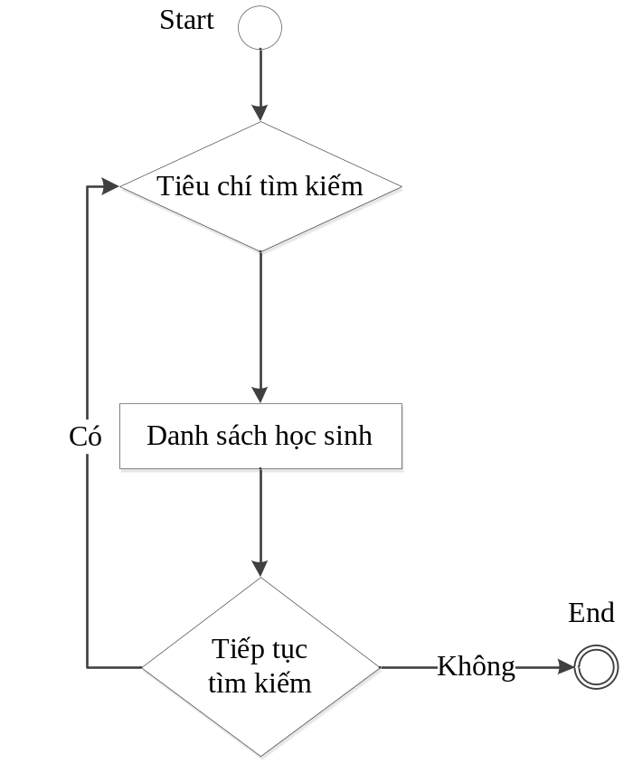

UC_005_Vào điểm môn học

Mô tả user case
Use case: UC_005_Vào Diểm chi Tiết Môn Học
Mục đích: | Nhập điểm quá trình của học sinh
Mô tả: | Giáo viên nhập điểm quá trình của môn học cho học Sinh
Tác nhân: | Giáo Viên
Điều kiện trước: | Đăng nhập hệ thống với quyền của Giáo Viên
Luồng sự kiện chính (Basic flows) | Nhập tên đăng nhập, mật khẩu, bấm nút đăng nhập. Vào màn hình làm việc chính , Mở Form Điểm Chi Tiết Môn Học , Chọn Môn học , Chọn học sinh cần nhập điểm , Sau đó cập nhập điểm cho học sinh
Luồng sự kiện phụ (Alternative Flows): | Không nhập tên đăng nhập hoặc không nhập mật khẩu. Tên đăng nhập hoặc mật khẩu sai. Tài khoản chưa được kích hoạt. Nhập điểm sai (Diểm âm , điểm lớn hơn 10)
Điều kiện sau: | Sau khi nhập điểm xong thông tim về điêm của học sinh được cập nhập trong DataBase , Sau khi Nhập xong điểm người dùng có thể chọn tiêp tục Nhập điểm hoặc dừng lại ,nếu dừng lại chương trình chở về màn hình chính

Biểu đồ
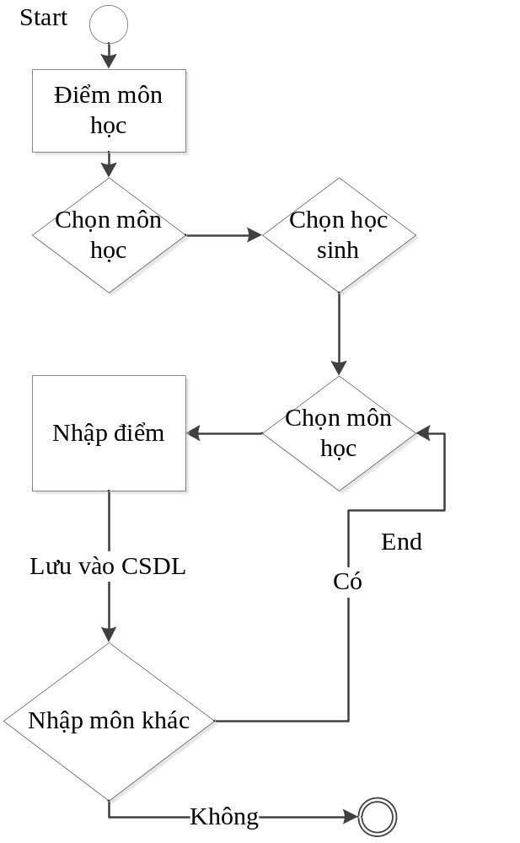

UC_006_Vào điểm tổng kết học kỳ

Mô tả user case
Use case: UC_006_Vào Diểm Tổng Kết Học Kỳ
Mục đích: | Tính điểm tổng kết cho Học Sinh
Mô tả: | Ban Giám Hiệu Tổng hợp điểm của từng môn học tính ra điểm tổng kết của học sinh
Tác nhân: | Ban Giám hiệu
Điều kiện trước: | Ban Giám hiệu
Luồng sự kiện chính (Basic flows) | Nhập tên đăng nhập, mật khẩu, bấm nút đăng nhập. Vào màn hình làm việc chính , Điểm Tổng Kết , Chọn học sinh cần nhập điểm , Sau đó cập nhập điểm các môn học và điểm tổng kết cho học sinh
Luồng sự kiện phụ (Alternative Flows): | Không nhập tên đăng nhập hoặc không nhập mật khẩu. Tên đăng nhập hoặc mật khẩu sai. Tài khoản chưa được kích hoạt. Nhập điểm sai (Diểm âm , điểm lớn hơn 10)
Điều kiện sau: | Său khi nhập điểm xong thông tim về điêm của học sinh được cập nhập trong DataBase , Sau khi Nhập xong điểm người dùng có thể chọn tiêp tục Nhập điểm hoặc dừng lại ,nếu dừng lại chương trình chở về màn hình chính , Điểm náy là điểm chính thức giáo viên không được phép sửa

Biểu đồ

CÁC THÔNG TIN HỖ TRỢ KHÁC
<Các thông tin hỗ trợ có vai trò làm cho tài liệu đặc tả yêu cầu phần mềm dễ sử dụng hơn, bao gồm: Mục lục, Index, Phụ lục kèm theo …>.

